УДК 582.263.3
РАЗНООБРАЗИЕ ХАРОВЫХ ВОДОРОСЛЕЙ В РЕКЕ КАСКЕЛЕН И ЕЕ ПРУДАХ

Джумаханова Г. Б¹., Джиенбеков А. К²., Нурашов С. Б²., Саметова Э. С².
Gauhar0109@gmail.com
¹КазНУ им. Аль-Фараби Алматы, Казахстан
² РГП на ПХВ «Институт ботаники и фитоинтродукции» КЛХЖМ МЭГПР РК Алматы, Казахстан

Аннотация. Казахстан является страной с богатыми внутренними и пограничными водоемами, на многих из этих водоемов не проведены исследования современного состояния харовых водорослей. В данной статье указаны результаты проведенных исследовательских работ и отобранных проб из реки Каскелен, берущих начало в Заилийском Алатау, и прудов образованных от разлива реки Каскелен, Арна-1, Арна-2 и Арна-3. Отражена биологическая характеристика выявленных видов и приведена в современной систематической системе. Большинство этих харовых видов водорослей, обнаруженных в исследуемых водоемах, считаются широко распространенными видами. Выявлено 6 видов харовых водорослей, относящихся к 1 отделу, 1 классу, 1 порядку, 1 семейству и 1роду. Некоторые из этих видов образовали густые заросли.
Ключевые слова: харофитовые водоросли, альгология, гидроботаника, систематика, разнообразие.

Summary. Kazakhstan is a country with rich inland and border water bodies, many of these water bodies have not been studied on the current state of chara algae. This article shows the results of the research work carried out and the samples taken from the Kaskelen River, originating in the Zailiyskiy Alatau, and the ponds formed from the Kaskelen, Arna-1, Arna-2 and Arna-3 rivers flooding. The biological characteristics of the identified species are reflected and presented in the modern systematic system. Most of these chara algae species found in the studied water bodies are considered widespread species 6 species of chara algae were identified, belonging to the 1st Phylum, 1st class, 1st order, 1st family and 1st genus. Some of these species have formed dense thickets.
Key words: chara algae, algology, hydrobotany, taxonomy, diversity.

Введение. Данные о харовых водорослях в водоемах Казахстана, в том числе Алматинской области, можно найти в работах специалистов-гидроботаников, проводивших исследования в 70-90-е годы прошлого века: К. В. Доброхотовой, В. А. Костина, Р. Ш. Шоякубова [1,2,3]. Данные об общем видовом составе харовых водорослей опубликованы С. Б. Нурашовым, С.Э. Саметовой [4,5,6,7]. Описанные в статье виды харафитовых водорослей были собраны в 3 прудах, прилегающих к г. Алматы [8]. Река Каскелен, длина – 177 км, ширина – 30 м, прозрачность воды была – 65 см (измерена диском Secchi), а показатели Ph – 5 (измерены индикаторной универсальной бумагой (лакмусовой бумагой)), температура воды 8-9⁰ C. Арна – 1, длина 350 - 360 м., ширина около 120 – 125 м., прозрачность воды-70 см., показатели Ph-7, а температура воды – 8⁰ C. Арна 2 длиной – 150 м, ширина-140 м, прозрачность воды - 65 см, показатель Ph-6, температура воды 7⁰ C. Арна 3 – длина 220 – 225 м, ширина-около 70-80 м. Прозрачность воды-60 см, показатель Ph-6, температура воды в октябре 7-8⁰ C.
Материал и методы исследования. В ходе экспедиционных работ было собрано 10 альгологических проб, зафиксированые в 4% - ном растворе формалина и 96% - ном спирте. Зафиксированы GPS - координатные точки водоемов, pH-концентрация воды определялись универсальной индикаторной бумагой, температура воды измерялась термометром и записывалась в журнал, прозрачность воды также измерялась универсальным диском Secchi. Сбор материала велись с помощью специальных скребков, воронок (сачок), грабель. При определении видов использовались бинокуляр «МБС-9» и световые микроскопы MicroOptix. Размеры всех видов водорослей были измерены с помощью микроскопического окуляра-микрометра и сфотографированы современными микроскопами «MAXA35100U» и «Motic ВА-400». При определении видовой принадлежности были использованы альгологические и гидроботанические методы и определители [9,10,11], а при определении видовой принадлежности в современной систематике выявленных водорослей была использована база «Algaebase (Guiry and Guiry, 2018)» и применена 5-балльная шкала при определении частоты встречаемости харофитных водорослей [12].
Результаты исследований и их обсуждение. Полностью завершены лабораторные исследования 10 проб водорослей, собранных с исследуемых водоемов. В результате исследования 2 проб, собранных из реки Каскелен, выявлено 1 вид, Chara vulgaris Linnaeus (Рис.1). Этот вид наиболее распространен в водах юга Казахстана. Изучив 3 пробы, собранных из пруда Арна -1, образованного рекой Каскелен, определены 3 вида харофитных водорослей, Chara vulgaris Linnaeus, Chara globularis Thuiller, Chara kirghisorum C. F. Lessing. Chara globularis относительно распространенный вид. Chara kirghisorum встречается в водоемах Южного и Северного Казахстана. Далее, изучив 2 пробы, взятые из пруда Арна - 2, были выявлены 2 вида харофитных водорослей: Chara aculeolata Kützing и Chara uzbekistanica Hollerbach. Оба этих вида ранее были найдены в Капшагайском водохранилище. Chara uzbekistanica считается редким видом. А с третего объекта, изучив 3 пробы из пруда Арна-3, было установлено 3 вида водорослей Chara uzbekistanica Hollerbach, Chara vulgaris Linnaeus, Chara fragifera Durieu de Maisonneuve. Так, из 4 объектов исследования было выявлено 6 видов харофитных водорослей. Изучив материалы, полученные в ходе исследования, были выявлены с харовымы водорослями и высшие водные растений: наяда морская (Najas marina L.), пузырчатка обыкновенная (Urticularia vulgaris L.), уруть колосковая (Myriophyllum spicatum L.), рдест нитевидный (Potamogeton filiformis Pers.) и зеленые водоросли. На берегу встречались тростник обыкновенный (Phragmites australis (Cav.) Trin. ex Steud. Auct.) и рогоз узколистный (Typha angustifolia L.).
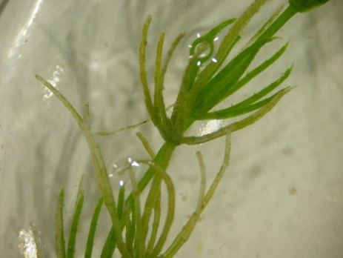 |  | 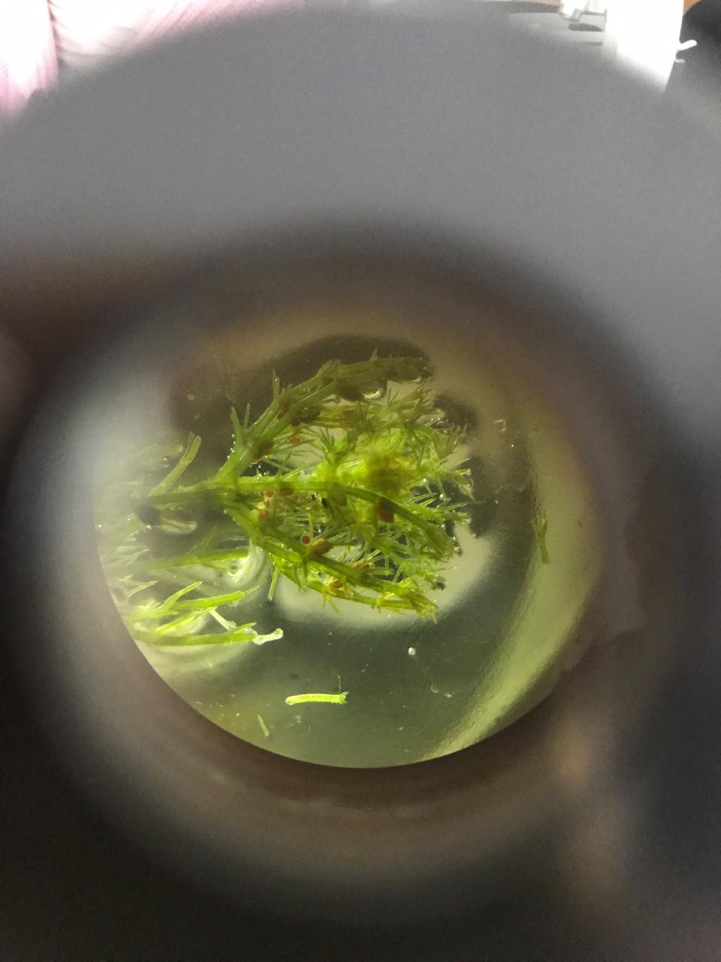
А | Б | В
Рисунок 1 – Харовые водоросли: а-Chara globularis Thuiller, б - Chara aculeolata Kützing, в- Chara vulgaris Linnaeus.
Заключение. В ходе исследовательской работы выявлено 6 видов водорослей хара из 10 проб, собранных в реке Каскелен, и в прудах установленно, что вид Chara vulgaris Linnaeus обнаружен в реке Каскелен, Арна 1 – Chara vulgaris Linnaeus, Chara globularis Thuiller, Chara kirghisorum C.F. Lessing, Арна 2 – виды Chara aculeolata Kützing и Chara uzbekistanica Hollerbach, а Арна 3 – Chara uzbekistanica Hollerbach, Chara vulgaris Linnaeus, Chara fragifera Durieu de Maisonneuve. Выявленные 6 видов харовых водорослей показывают 5-балльную шкалу с очень высокой частотой встречаемости. Особенностью результатов исследования является то, что вид Chara vulgaris Linnaeus найденный в прудах Арна -1, Арна -3 и в реке Каскелен не встречался в пруду Арна-2. Chara uzbekistanica Hollerbach обнаруженный в прудах Арна -2 и Арна-3 не встречался в пруде Арна -1 и в реке Каскелен. Однако географическое положение этих трех прудов очень близко друг к другу, и время отбора проб одинаково, а также температура воды прудов, показатели pH являются приблизительными, но результаты исследований показывают такие различия.
Список использованной литературы:
1. Доброхотова К. В. Харовые водоросли в ценозах гидромакрофитов. //Тр.Всесоюз. гидробиол. О- ва, 1953. Т. 5. С. 258-263.
2. Костин В.А., Шоякубов Р.Ш. Харовые водоросли озера Балхаш и влияние на их распределение некоторых экологических факторов. Изд. «Фан» Ташкент-1974. С.12-16.
3. Костин В.А. Материалы к изучению экологии харовых водорослей водоемов Или-Балхашского бассейна // Бот. Мат. Герб. Инс-та бот. АН КазССР. Алма-Ата, 1987. Вып.15. С.128-133.
4. Нурашов С.Б. Состояние изученности флоры харовых водорослей Казахстана/ «Актуальные проблемы альгологии, микологии и гидроботаники» //Материалы международной научной конференции. Ташкент. 2009 г. С. 111-113.
5. Нурашов С.Б., Саметова Э. С. Анализ видового состава харовых водорослей казахстана. ІV Международной конференции, «Актуальные проблемы современной альгологии». Киев, 2012 г. с. 218-219
6. Нурашов С.Б., Саметова Э. С. Харовые водоросли Или-Балхашского бассейна. Материалы I (VII) Международной конференции по водным макрофитам. Гидроботаника 2010. Борок, 9-13 октября 2010 г. Ярославль. 237-239 с.
7. Нурашов С.Б., Саметова Э. С. Харовые водоросли Восточного Казахстана // Ботанические исследования в азиатской России. Материалы ХІ съезда Рус. Бот. о-ва (18-22 августа 2003 г. Новосибирск – Барнаул). Барнаул: Изд-во «АзБука», 2003 б.Т. 1. С. 131-132.
8. Жандаев М. Ж. Природа Заилийского Алатау. Алма-Ата. Казахстан. 1978. 160 с.
9. Голлербах М. М., Красавина Л. К. Определитель пресноводных водорослей СССР, выпуск 14, Ленинград «Наука» 1983.190 с..
10. Шоякубов Р.Ш. Харовые водоросли Узбекистана. Ташкент. «Фан» УзССР, 1979. 156 с.
11. Свириденко Б. Ф. Флора и растительность водоемов Северного Казахстана. Омск-2000, С. 96-102.
12. https://www.algaebase.org

